65 лет Обществу Друзей Монголии
19 июня в Посольстве Монголии состоялось вручение наград активистам Общества друзей Монголии, посвященное 65-летию Общества.
4 мая 1958 года на учредительной конференции в Москве была создана одна из наиболее массовых общественных организаций Советского Союза - Общество советско-монгольской дружбы (ОСМД: 37 отделений в союзных и автономных республиках, краях и областях, более 2000 первичных организаций), во главе которого бессменно до своей кончины в 1973г. стоял трижды Герой Советского Союза, легендарный Маршал Советского Союза Буденный Семен Михайлович.
Многие тысячи граждан нашей страны участвовали в деятельности Общества и своим трудом возводили мост дружбы, взаимопонимания и доверия, который стоит и поныне, невзирая ни на какие испытания.
А с 1974 по 2014 годы Общество возглавлял летчик-космонавт СССР, дважды Герой Советского Союза, Герой Монголии, Герой Вьетнама, генерал-майор авиации в отставке Горбатко Виктор Васильевич (из первого "гагаринского" отряда космонавтов, совершил 3 полета в космос). За активную работу в руководстве Обществом и выдающиеся заслуги в укреплении дружественных связей между народами России и Монголии, с 17 декабря 2014 г. избран Почетным президентом Общества, а действующим президентом Общества единогласно был избран его многолетний заместитель Бабушкин Владимир Алексеевич.
Общество дважды в 1975 и 1983 годах награждалось высшей государственной наградой Монголии - орденом Сухэ-Батора за большой вклад в дело развития и укрепления дружбы и сотрудничества между народами России и Монголии.
После распада Советского Союза в 1992 г. была создана региональная общественная организация "Общество друзей Монголии", которая является правопреемником ОСМД и продолжателем его дела в новых исторических условиях.
Основной задачей Общества является всемерное содействие развитию и упрочению российско-монгольской дружбы, гуманитарному, экономическому, научно-техническому и культурному сотрудничеству между народами России и Монголии, ознакомлению российской общественности с историей и современной жизнью Монголии, с состоянием российско-монгольских отношений, а монгольской общественности – с историей и современной жизнью нашей страны.
Общество ежегодно отмечает в нашей стране и в Монголии юбилейные и памятные даты в истории Монголии, России и российско-монгольского сотрудничества. К примеру, мы широко отмечали такие события, как 80-летие Победы советско-монгольских войск над японскими милитаристами в районе реки Халхин-Гол (2019г.), 95-летие дип. отношений между Россией и Монголией (2016 г.), 75-летие Победы на Халхин-Голе (2014г.), 65-летие Общества дружбы "Монголия-Россия" (2012 г.), 30-летие полета в космос советско-монгольского экипажа Джанибеков-Гуррагчаа (2011 г.), 70-летие Победы советско-монгольских войск над японскими милитаристами в районе реки Халхин-Гол (2009г), 800-летие монгольской государственности (2006г) и др., на которые выезжали в Монголию в составе делегаций ветераны войны и активные члены нашего Общества.
В своей деятельности Общество плодотворно сотрудничает с Посольством Монголии в России, возглавляемым Чрезвычайным и Полномочным Послом господином Улзийсайхан ЭНХТУВШИНОМ, а также с монгольскими партнерами: Союзом монгольских обществ дружбы и Обществом дружбы "Монголия-Россия" во главе с летчиком-космонавтом Монголии, Героем Советского Союза, Героем Монголии генералом Жугдэрдэмидийн ГУРРАГЧЕЙ.
В 2008 и 2009 г. РАЕН был создан Монгольский центр Академии в котором представлены ведущие учены е различного профиля: физики военные, аграрии, историки, энергетики. Было проведено две Российско-монгольские конференции, которые привлекли большое внимание научной общественности страны.
В соответствии с Указом Президента Монголии Унхаагийна Хэрэлсуха №65 от 15 июня 2023 года, Президент Общества советник РАЕН В.А. Бабушкин награжден Орденом “Боевого Красного Знамени”, также Орденом был награжден первый вице-президент генерал В.И. Халанов.
Медали «Найрамдал» (Дружбы) и 100 лет монгольской революции были награждено более 15 членов Правления ОДМ. Среди награжденных ответственный секретарь ОДМ, вице-президент РАЕН И. Р. Утямышев.
Награды вручал Занданшатар Гомбожав, председатель Великого Государственного Хурала (Парламента) Монголии.
Председатель Союза монгольских обществ дружбы действительный член РАЕН, председатель Монгольского центра РАЕН Ж. Гуррагчаа был награжден почетным знаком «За заслуги в народной дипломатии».
На церемонии присутствовали Чрехвычайный и полномочный Посол Монголии в РФ г. Улзийсайхан ЭНХТУВШИН, Атташе по вопросам обороны Генерал-майор Раднаабазар СУХБАТ и другие официальные работники Посольства.

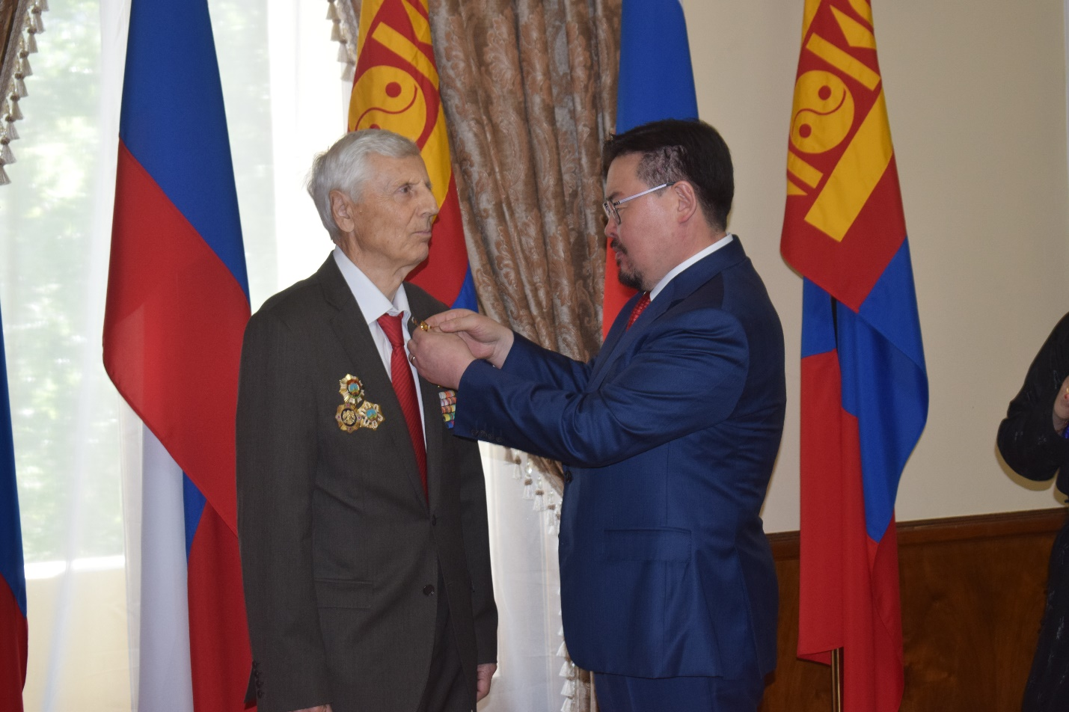
Вручение ордена В.А. Бабушкину

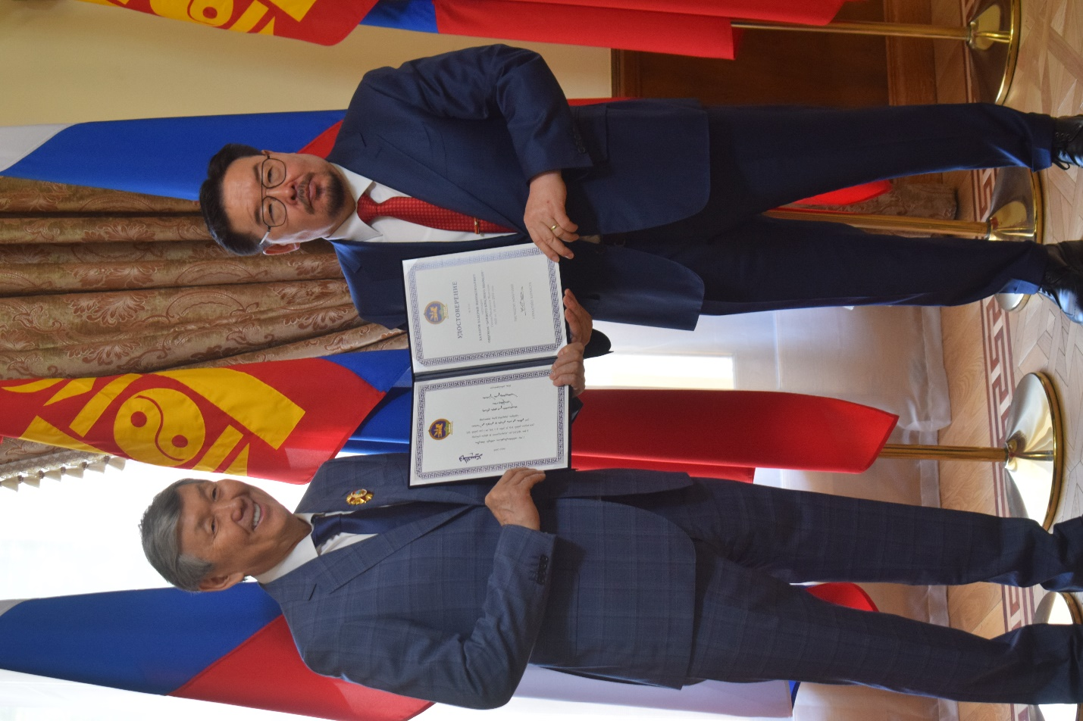
Награждение В.И. Халанова

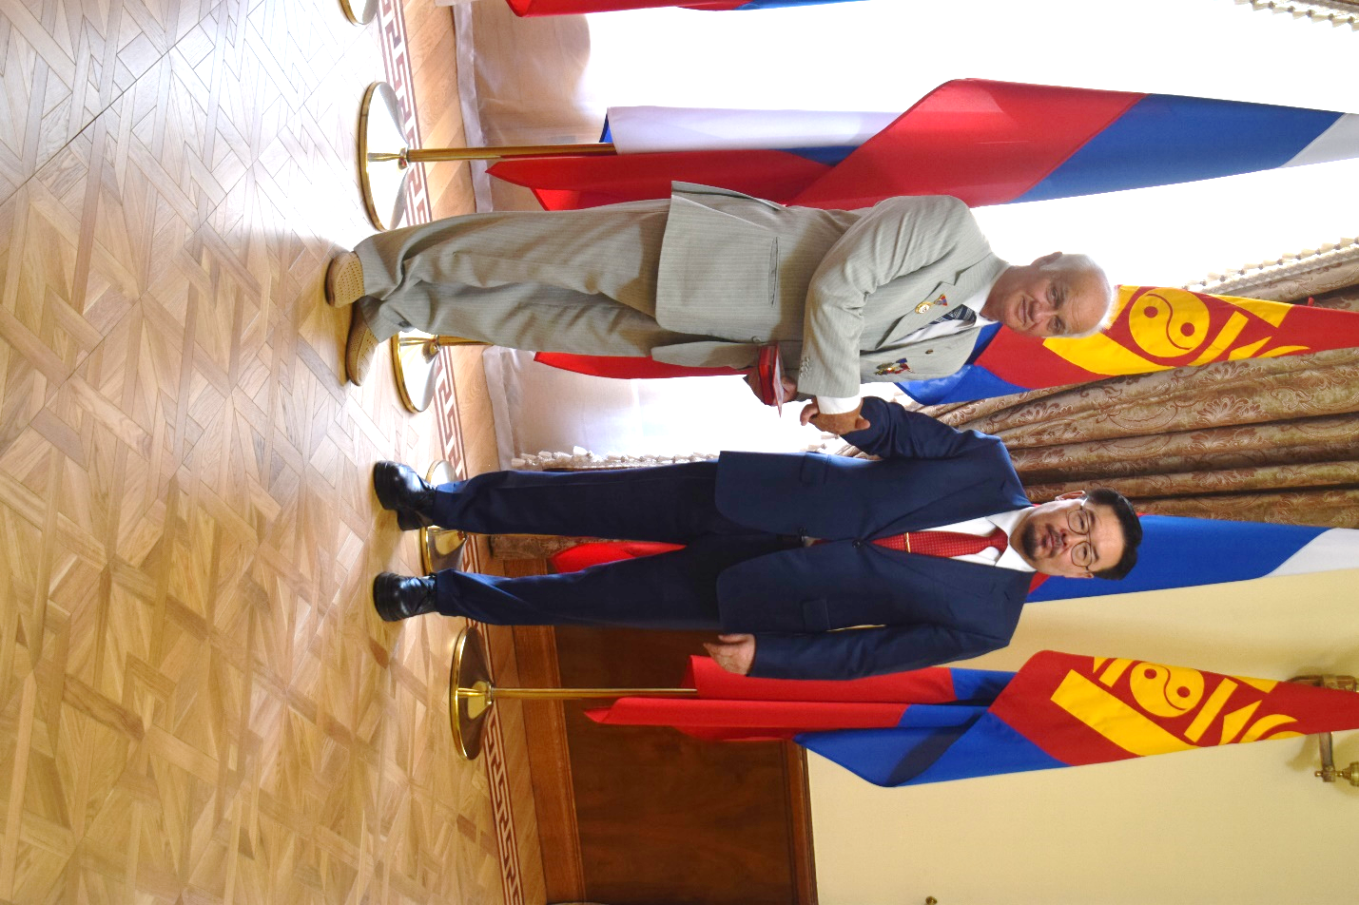
Вручение медали «100 лет Монгольской революции» И.Р. Утямышеву
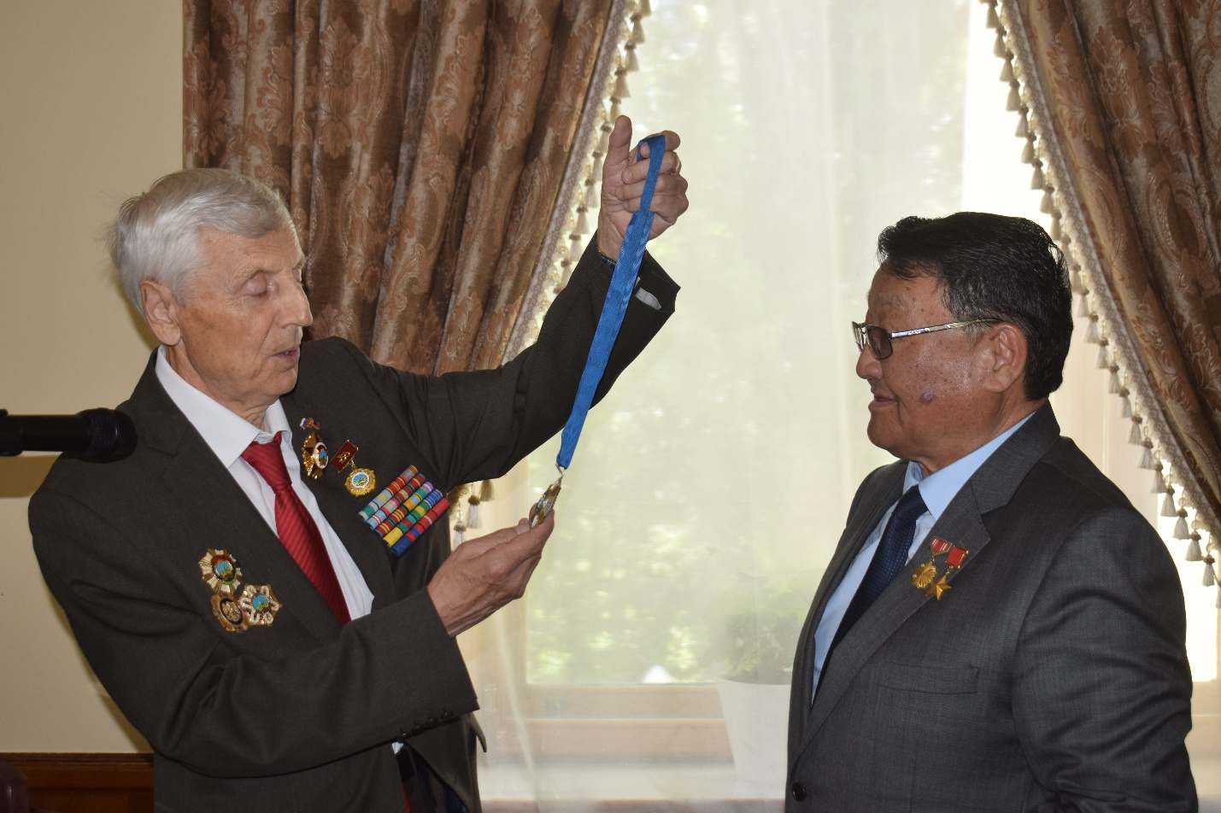

В.А. Бабушкин награждает почетным знаком «За заслуги в народной дипломатии» летчика –космонавта Героя Советского Союза и Монголии действ. Члена РАЕН Ж. Гуррагчу
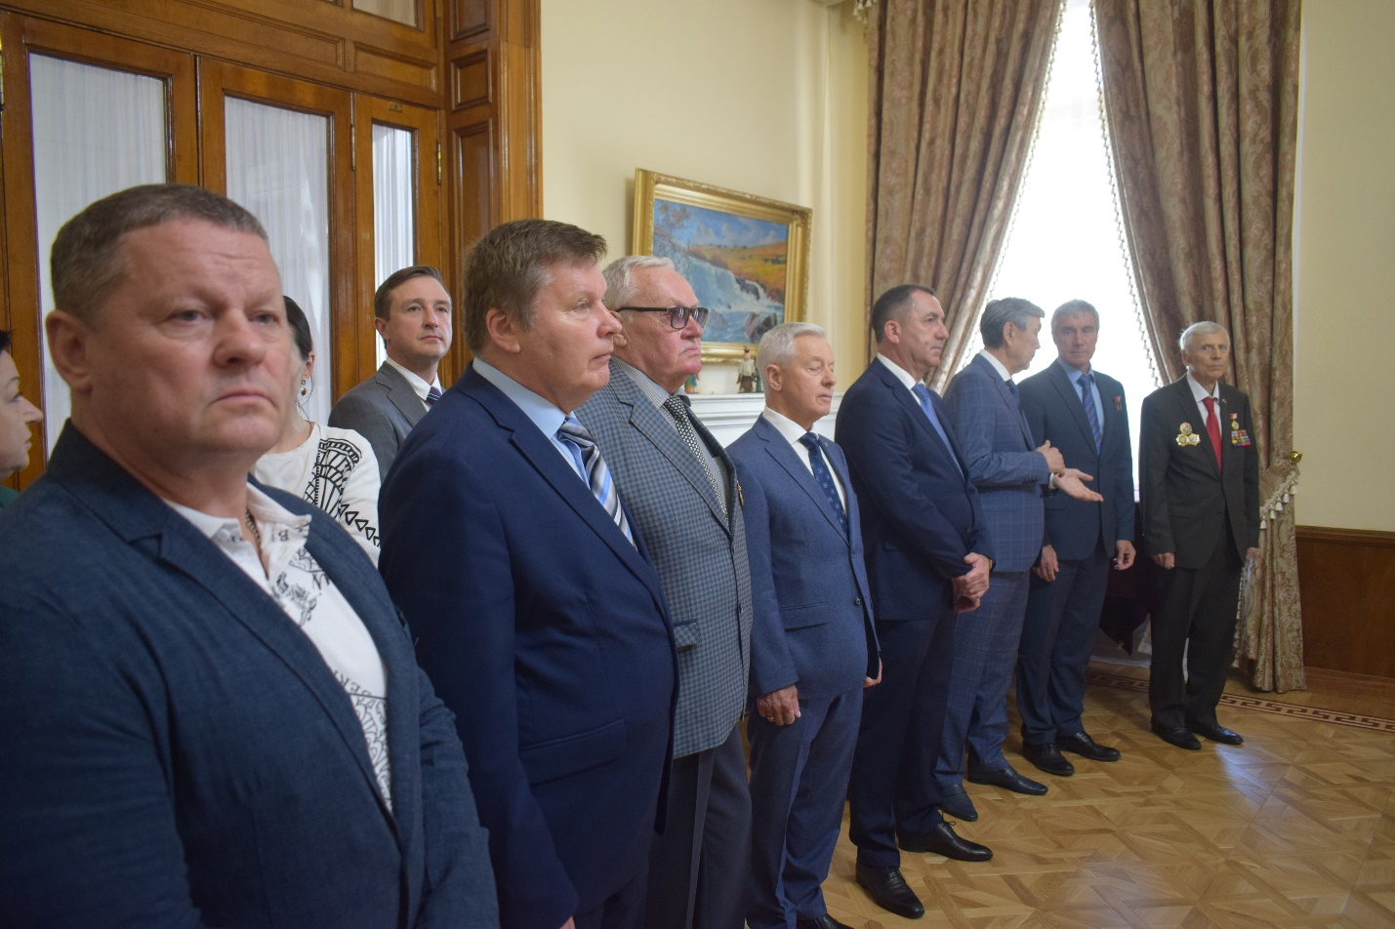
Награжденные активисты Общества друзей Монголии
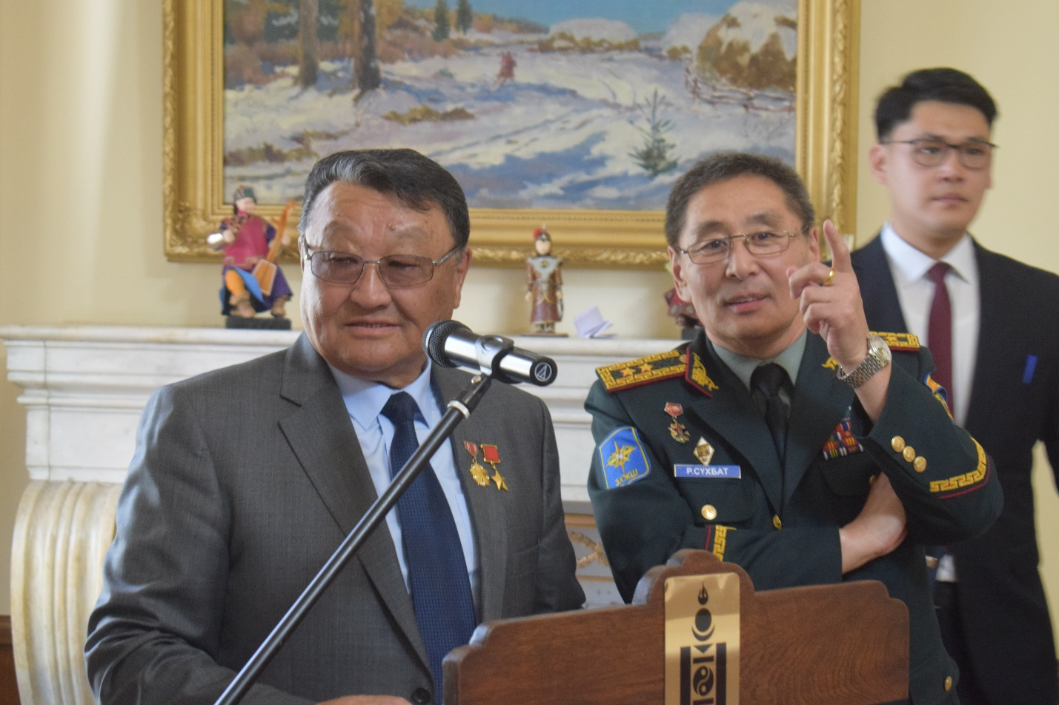
Ж. Гуррагчаа и военный атташе Р. Сухбат
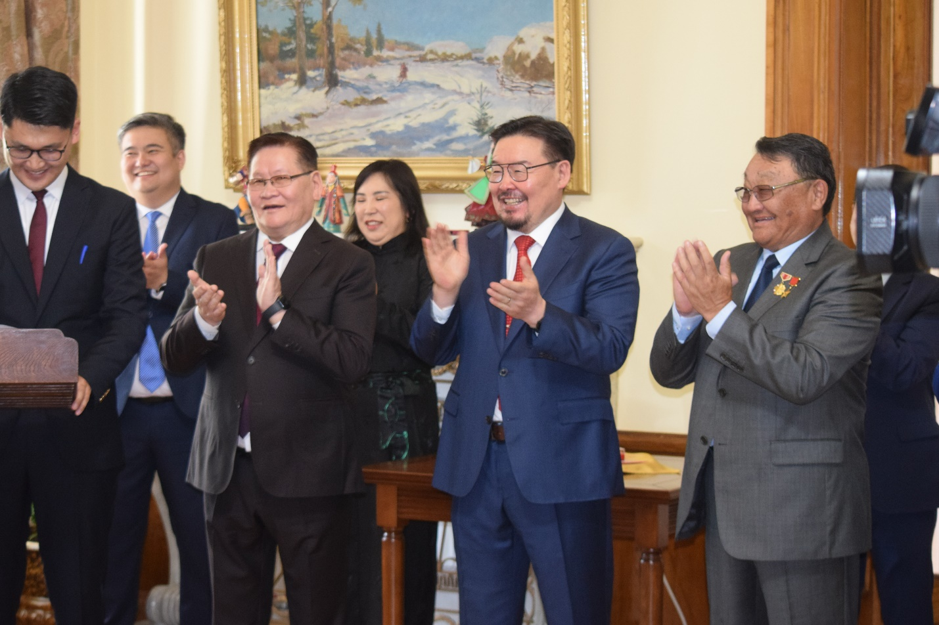
Посол Монголии У. Энхтувшин, Председатель Великого Народного Хурала Монголии. З. Гомбожав,
Ж.Гуррагчаа
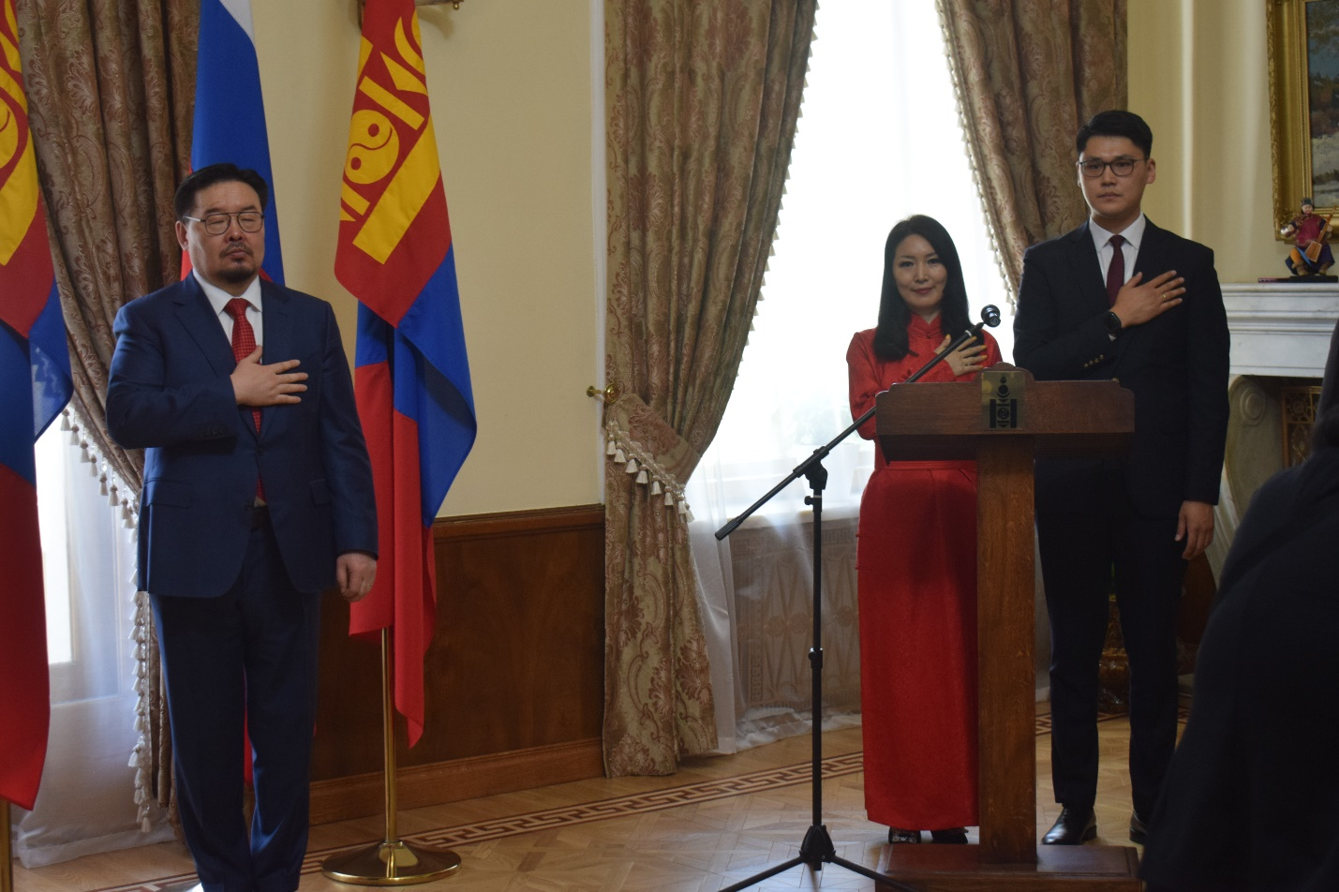
Исполняется гимн Монголииазар СУХБАТ
(Rasnaabazar SUKHBAT)
Атташе по вопросам обороны

Ввввввввв

ВвВвввв

Вручение орденаи
В В

Вручение

